

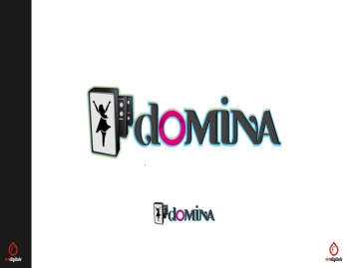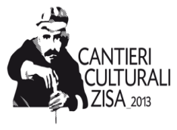

**Domina è Donna**

**Sabato 16 Novembre 2013 - Cantieri Culturali della Zisa**

**10,30 – Spazio espositivo presso Botteghe artigiane**

Coop. Contaminando Bios – Associazione Il Villaggio delle Idee Onlus – Libera Scuola Waldorf

**10,30 – Banchi informativi presso Botteghe artigiane**

Associazione Al Aziz - Associazione Progresso Morale **–** Donne della Zisa **–** Associazione LAB.ZEN 2

**10,30 – Sportello info –impresa presso Botteghe artigiane**

Associazione FareMondi – Coop. Libero Sole

**10,30 – Sportelli informativi presso Botteghe artigiane**

Associazione Il Vaso di Pandora – Associazione Nahuel – Associazione Libero di Essere Onlus – Photofficine Onlus – Coop. Argonauti – CesVop – Comitato Addiopizzo – Circolo Arciragazzi Palermo

**10,30 – Mostra fotografica presso Botteghe artigiane**

A cura di alcune componenti del coordinamento 21 Luglio

**15,30 – Focus group sull’impresa** **presso Botteghe artigiane**

Associazione FareMondi – Coop. Libero di Essere

**16,30 – animazione bambini** a cura del Circolo Arciragazzi Palermo

**17,00 – Il ruolo della Donna oggi presso Sala De Seta**

**Intervengono:**– On. Mariella Maggio deputato regionale ARS – dott.ssa Gisa Maniscalco psicoterapeuta sistemico relazionale e mediatrice penale - una testimonial del progetto Domina

**Modera:** Annalisa Castiglione –segretario consulta regionale femminile CONI Sicilia

**19,00 – Monologhi: Associazione Miscelarti presso Sala De Seta**

**20,00 –** **Conclusione dei lavori**

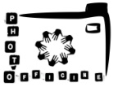

**Associazione**

**libera Scuola Waldorf**